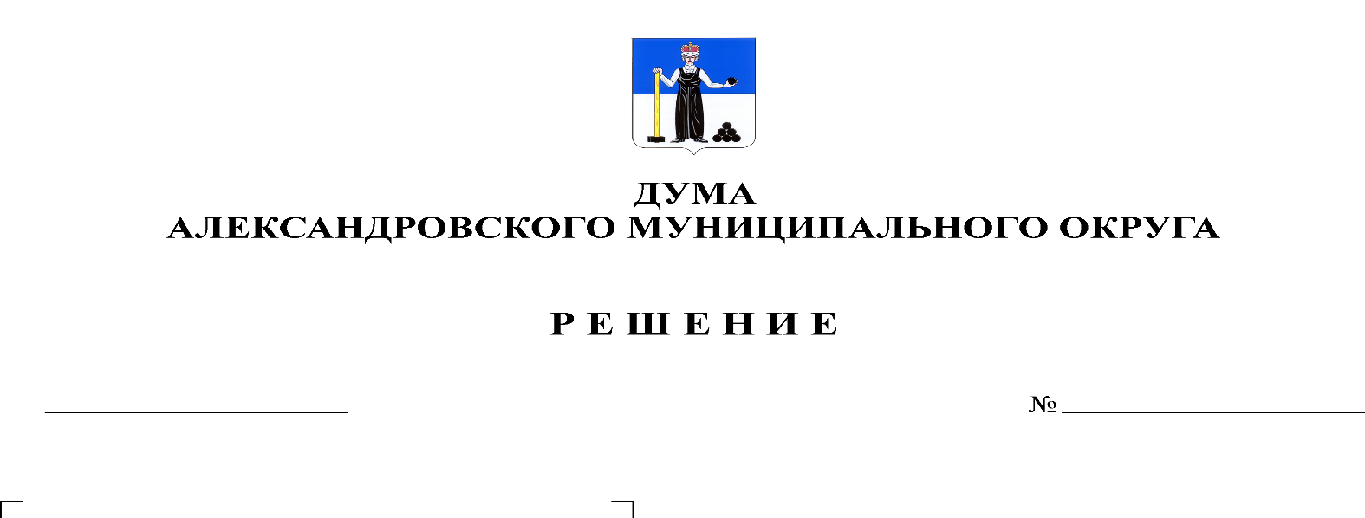
Об отмене решения Думы Александровского муниципального округа Пермского края от 16.10.2019 № 14 «Об утверждении Положения о порядке проведения конкурса по отбору кандидатур на должность главы муниципального округа – главы администрации Александровского муниципального округа»

146
28.01.2021

В соответствии с частью 1 статьи 48 Федерального закона от 06 октября 2003 г. № 131-ФЗ «Об общих принципах организации местного самоуправления в Российской Федерации», статьей 34 Устава Александровского муниципального округа Пермского края, Дума Александровского муниципального округа
РЕШАЕТ:
1. Отменить решение Думы Александровского муниципального округа Пермского края от 16.10.2019 № 14 «Об утверждении Положения о порядке проведения конкурса по отбору кандидатур на должность главы муниципального округа – главы администрации Александровского муниципального округа».
2. Опубликовать настоящее решение в газете «Боевой путь» и разместить в сетевом издании Официальный сайт органа местного самоуправления «Александровский муниципальный район Пермского края» (www.aleksraion.ru).
3. Настоящее решение вступает в силу со дня его официального опубликования.

Председатель Думы
Александровского муниципального округа Л. Н. Белецкая

Исполняющий полномочия
главы муниципального округа
– главы администрации Александровского
муниципального округа В. А. Белобаржевский

